2011/2012学年(二)物理实验笔试试卷（B）

学院 班级 姓名 学号 成绩

一、填空题：（每题4分，打“ * ”者为必做，再另选做5题，并标出选做记号“ * ”，多做不给分，共40分）
1用最小分度为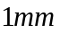的钢圈尺对某一长度约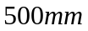的物体进行多次测量，其结果的标
准偏差为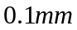，则测量误差应记为 1或0.5 。
2 一次测量的误差可用应为 仪器 误差来估量，亦可用量具的
3一般地，由于仪器的缺陷、实验理论的不完善等原因导致的测量误差属于 系统误差 ； 而采取多次测量取平均的方法可减小的误差属于 偶然误差 。
4* 用千分尺进行测量时， 零点 误差是可修正的系统误差。
5* 若某一测量值y的真值为，则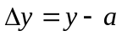称为该测量值的 绝对 误差，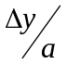称为测
量值的 相对 误差。
6、用示波器观察信号时，示波器出现显示的波形不稳定怎么处理？ 调节电平旋钮（同步旋钮 。
7、在实验中欲使所调节的电压能从伏开始变化，滑线变阻器采用 分压 接法，欲使所调节的电流发生变化，滑线变阻器采用 分流 接法。
8、有一电流表，表头灵敏度为100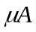，内阻为1000，现欲将其改装成量限为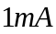的电流表，需要 并 联一个阻值为 111 的电阻。
9、牛顿环是一种 等厚 干涉现象，读数显微镜在测量过程中，测微鼓轮应
沿一个方向旋转，中途不得反转，以免引起 回程差 。
10、有一阻值为0.33Ω的电阻应用 双臂电桥 电桥来测量。
11、分光计游标读数装置中，对称地设计两个游标的目的是为了消除刻度盘中心与分光计中心轴线之间的偏心差。
12、 在测量金属杨氏弹性模量的实验中，如果光杠杆后脚到两前脚中心距离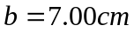，标尺到镜面水平距离为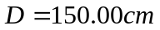，则该光杠杆放大倍数为 42.9 。
13、刚体的转动惯量随转轴的不同而改变。如果质量为的刚体绕某一轴的转动惯量为，当转轴平行移动了一距离，则此刚体绕新转轴的转动惯量为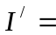 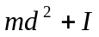 ，
这就是转动惯量_平行轴_定理。
14 、在倾斜的导轨上测重力加速度时,测出滑块上滑和下滑的加速度，然后取平均，其目的是 为了消除粘滞阻力对运动加速度测量的影响 。
15、在两端固定、长为L的弦中传播的波经过两端反射后在弦上形成驻波，在弦上驻波的波长必须满足 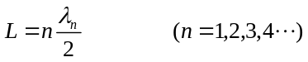 。
16、霍尔效应实验用 对称测量 法消除副效应的影响。
17、测量二极管的正向伏安特性曲线时，电流表应 外 接。
二、选择题（每题4分，打“ * ”者为必做，再另选做4题，并标出选做记号“ * ”，多做不给分，共40分）
1*、随机误差的单峰性说明绝对值小的误差出现的概率比绝对值大的误差出现的概（ A ）
A、大 B、小 C、相同 D、不一定 
2*、电阻值的测量结果表达式为R=35.78±0.05Ω ，下列叙述中正确的是（ D ）
A、待测电阻值是35.73Ω 或35.83Ω
B、待测电阻值在35.73Ω 到35.83Ω 之间
C、待测电阻的真值包含在区间（35.73Ω ～35.83Ω ）内的概率约为68.3%
D、待测电阻的真值包含在区间 （35.73Ω ～35.83Ω ）内的概率约为95%
3*、关于误差，下列说法正确的是 （ D ）
A、仔细测量可以避免误差
B、误差是实验中产生的错误
C、采用精密的仪器，改进实验方法，可以消除误差
D、实验中产生的误差是不可避免的，但可以设法尽量减小
4*、下列结果表达式中，正确的是( D )
A、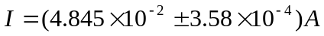
B、 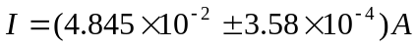
C、 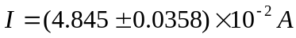
D、 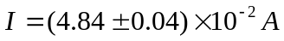
5*、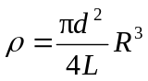，选出下列式中的正确者：（ C ）
A．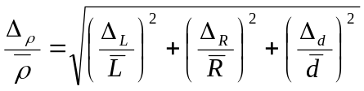；
B．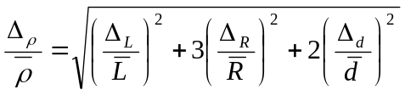；
C．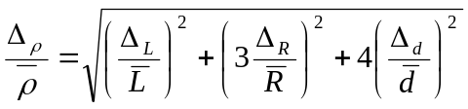；
D．以上答案都不对。
6*、某同学用米尺测量一本杂志的长度，测量结果正确的是（ D ）
A、26.5cm B、26. 501cm C、265.0cm D、26.50cm
7、在测定金属丝杨氏弹性模量的实验中，若目镜中的叉丝不清晰，应调节（ A ）
A、望远镜的目镜 B、望远镜的位置 C、望远镜的调焦轮 D、望远镜的方向
8、晶体二极管伏安特性的测定实验中，下列说法正确的是（ B ）
A、测二极管正向伏安特性曲线时，用电流表内接法，反向用外接法
B、测二极管正向伏安特性特性时，用电流表外接法，反向用内接法
C、测二极管正反向伏安特性特性时，都用电流表内接法
D、测二极管正反向伏安特性特性时，都用电流表外接法
9、一台好的示波器处于扫描状态，但荧光屏上没有扫描线，不必调节的旋钮是（ B ）
A、亮度旋钮 B、聚焦旋钮 C、水平位移 D、上下位移
10、单双臂电桥测量电阻值的适用范围是 ( B )
A、单双臂电桥都可以测量任何阻值的电阻
B、单臂电桥适用于测量中值电阻，而双臂电桥适用于测量低值电阻
C、双臂电桥只适用于测量低电阻，而单臂电桥测量电阻的范围不受限制
D、单臂电桥适用于测量中值电阻，而双臂电桥测量电阻的范围不受限制
11、在牛顿环实验中，所用的光源是（ C ）
A、汞灯 B、白炽灯 C、钠光灯 D、激光
12、对分光计的读数下列说法正确的是( A )
A、分光计主刻度盘的最小分度值为0.5°，故在读数时应看清游标零线过没过主刻度盘上的半刻度线。若过半刻度线，则读数要加30′，反之则不加
B、分光计主刻度盘的最小分度值为1°
C、分光计的游标格数为20 格
D、若某一游标的两次读数位置恰好位于0°线两侧，则该游标两次读数之差的绝对值可以作为测量结果
13、迈克尔逊干涉仪测光的波长实验，使用了（ B ）
A、红色的普通光源 B、Ｈｅ－Ｎｅ激光 C、汞灯 D、平面偏振光
14、在使用电位差计时，每次测量前必须校准，目的是因为（ C ）
A、使标准电压为一定值 B、步进盘经常改变
C、使工作电流标准化 D、待测电压经常变化

三. 解答题：（选做二题，每题十分，并标出选做记号“ * ”，多做不给分）
1、实验测得某金属圆柱体的直径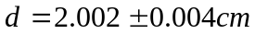,高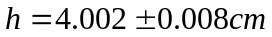，质量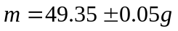。试求出该金属圆柱的密度，并按误差理论要求表示出测量结果 。（ 注：圆柱体密度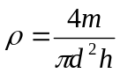，用国际单位制表示结果）
解：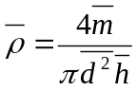=3.919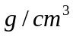 (3分)
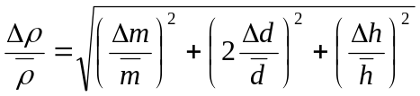 (3分)（
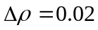 (1分)
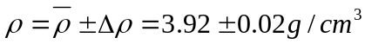 （3分）

2、弹簧在弹性限度内满足胡克定律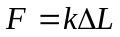，现给弹簧施加砝码，测得弹簧长度，数据如下表。重力加速度为9.80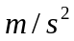,用逐差法求弹簧的倔强系数。（不必计算误差）
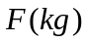 | 3.00 | 4.00 | 5.00 | 6.00 | 7.00 | 8.00 | 9.00 | 10.00
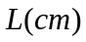 | 14.95 | 16.01 | 17.05 | 18.08 | 19.18 | 20.22 | 21.29 | 22.32
解：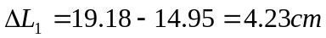
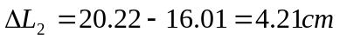
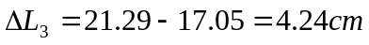
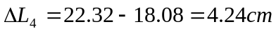
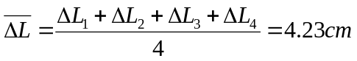
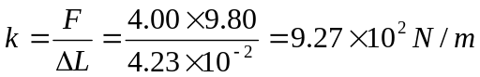

3、测量一约为1.5伏的电压时要求其结果的相对误差不大于1.5%，则应选用下列哪种规
格的电压表：
A、 0.5级，量程为5伏
B、 1.0级，量程为2伏
C、 2.5级，量程为1.5伏
说明选用的理由。
解： A、0.5级，量程为5伏 的相对误差：0.5%×5÷1.5×100%=1.6%
B、1.0级，量程为2伏 的相对误差：1.0%×2÷1.5×100%=1.3%
C、2.5级，量程为1.5伏 的相对误差：2.5%×1.5÷1.5×100%=2.5%
B项电压表满足相对误差要求 ，故选B

